Activité 3 : la reproduction chez les plantes à fleurs
Comment se déroule la reproduction sexuée des plantes à fleurs ?
Karl Von Frisch est un zoologiste autrichien né à Vienne en 1886, mort à Munich en 1982.
Surtout connu pour sa découverte du « langage des abeilles », il a obtenu le Prix Nobel en 1973. Il s’est intéressé au rôle joué par les abeilles dans la formation des fruits.
« Il suffit d’un beau jour de printemps pour voir se trémousser* près des fleurs tout un monde multicolore de bourdons, de papillons et d’abeilles aussi enfarinés que le seraient des garçons meuniers.
Si les abeilles viennent prendre aux fleurs du nectar et leur pollen, on ne peut pas leur en vouloir ; et si les plantes leur offrent ces deux éléments nutritifs, il se fait qu’elles y trouvent leur intérêt…
Au moment de la floraison, on a choisi deux branches de poirier portant chacune le même nombre de fleurs ; une branche fut enveloppée dans un sac de gaze, pour que les abeilles ne puissent en atteindre les fleurs. Sur la deuxième branche, les fleurs étaient accessibles aux insectes. Trente-trois poires se développèrent sur le rameau accessible aux abeilles alors que l’autre branche ne portait pas un seul fruit… ». D’après Vie et mœurs des abeilles de Karl von Frisch
* trémousser : bouger son corps dans tous les sens.
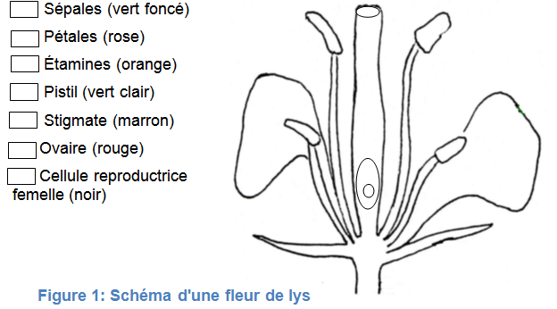
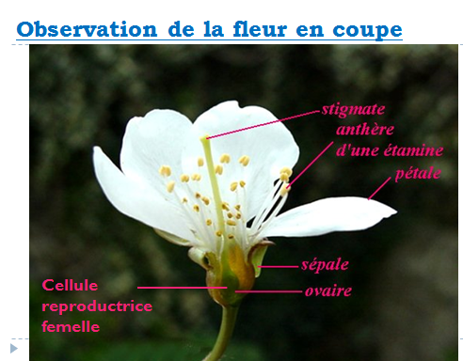
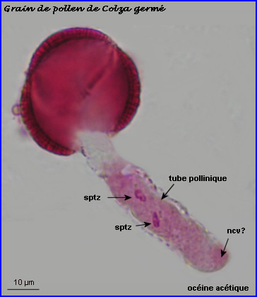
Figure 2: La germination d'un grain de pollen
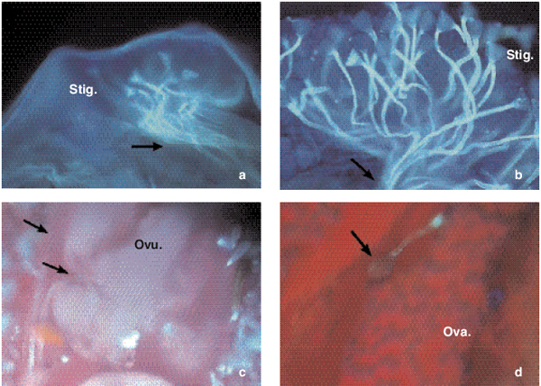
Figure 3 : Germination du tube pollinique et pénétration dans l’ovaire
- Germination du grain de pollen sur le stigmate 2 heures après pollinisation (x100)
- Pénétration du tube pollinique dans l’ovule (x200)
- Pénétration du tube pollinique dans l’ovaire (x200)
Grain de pollen
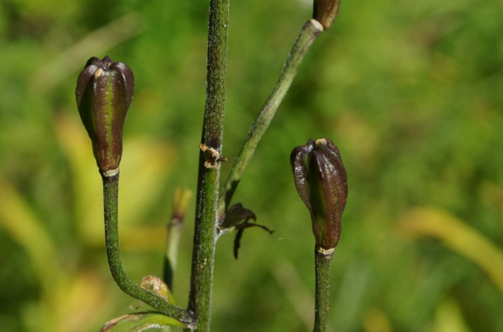
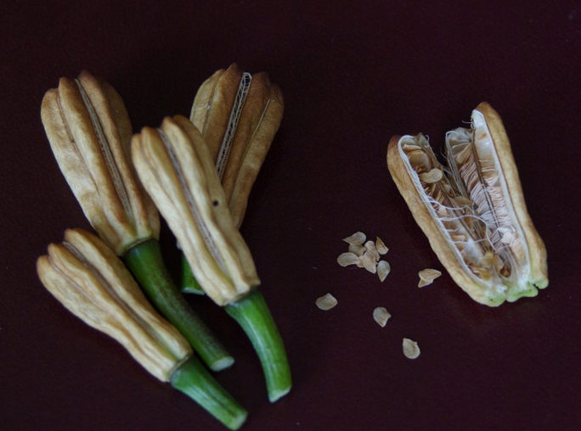
Figure 4 : Fruit du lys avec des graines visibles
Consignes | socle | Auto-évaluation
Après avoir complété la figure 1 à l’aide de vos connaissances , vous réaliserez un schéma fonctionnel expliquant la reproduction sexuée des plantes à fleurs. | C | ☺ 😐 ☹

